Referência | Protocolo Sistema e-SIC nº 34/2017
Assunto | Recurso em face da resposta enviada pela recorrida.
Restrição de Acesso | Não há.
Ementa | RECURSO ADMINISTRATIVO. LEI DE ACESSO À INFORMAÇÃO. DADOS DISPONIBILIZADOS PROATIVAMENTE PELO RECORRIDO. PERDA DO OBJETO.
Órgão ou entidade recorrida | Polícia Militar de Alagoas
Recorrente | Paulo Henrique Amorim de Miranda Guimarães Cabral

Sra. Controladora Geral do Estado,

Trata-se de solicitação em fase recursal, interposta pelo Senhor Paulo Henrique Amorim de Miranda Guimarães Cabral, nos termos do art. 48, §1º, do Decreto nº. 26.320/2013, em face da resposta apresentada pela Polícia Militar de Alagoas, ao pedido de informação autuado sob o protocolo e-SIC em epígrafe.

RELATÓRIO

Em síntese, o recorrente solicitou, em 05/01/2017, a seguinte informação:
“ Boa tarde - Policia Militar de Alagoas! Por favor fornecer: 1. Lista de aparelhos condicionadores de ar contendo as informações abaixo descritas: 1.1. Tipo, ou seja, se é SPLIT, ACJ, Central, etc; 1.2. Capacidade térmica em BTU/h; 1.3. Local (setor) instalado. 2. Contrato de prestação de serviço de higienização/manutenção de aparelhos condicionadores de ar. 3. Planejamento de Manutenção, Operação e Controle - PMOC, conforme preconiza a PORTARIA Nº 3.523, de 28 de agosto de 1998, em seu Art. 6º, a qual fala sobre a obrigatoriedade do referido documento para sistemas de climatização com capacidade acima de 60.000 BTU/h, caso este órgão tenha a referida capacidade instalada. Tal pedido tem a finalidade de levantar dados para pesquisa cientifica em Trabalho de Conclusão de Curso - TCC, do curso de Engenharia Mecânica da faculdade Pitágoras/Maceió. Atenciosamente. Paulo Henrique Amorim de Miranda Guimarães Cabral. Graduando em Engenharia Mecânica – 10º período.”
A solicitação foi respondida pelo órgão demandado em 26/01/2017, portanto, dentro do prazo legal de 20 (vinte) dias, em conformidade com o estabelecido no artigo 12 §1º do Decreto Estadual nº. 26.320/2013.
Ante a resposta apresentada pelo referido órgão, o solicitante interpôs recurso em 01/02/2017, sob a seguinte alegação:
“Boa tarde! O responsável pelo setor entrou em contato comigo, ficou acertado que Eu irei recursar, a fim de dar mais tempo para as devidas respostas. Saliento que os arquivos enviados não estão abrindo. Desta forma nenhum questionamento foi respondido. Por favor enviar em PDF. Atenciosamente! Paulo Henrique!” (grifos inexistentes no original)
Objetivando melhor embasamento para análise e emissão deste parecer, esta Controladoria, através da Superintendência de Correição e Ouvidoria, realizou diligências junto ao recorrido.
Ao receber a diligência supramencionada, o Serviço de Informação ao Cidadão da Polícia Militar de Alagoas enviou ao recorrente e-mail, em 13/02/2017, informando o seguinte:

Bom dia senhor Paulo Henrique Amorim!!!!
Ao verificar os arquivos enviados constatamos que realmente não abriam, porém convertemos para PDF e estamos reenviando. Com relação ao Contrato de prestação de serviço de higienização/manutenção de aparelhos condicionadores de ar, conforme já foi respondido, atualmente não há na PMAL contrato desta natureza em vigencia, portanto não temos nenhuma informação à respeito.”

Eis o relatório.

ANÁLISE

Observa-se, preliminarmente, que o recurso interposto perante a CGE é tempestivo, visto que foi encaminhado dentro do prazo legal de 10 (dez) dias, previsto no artigo 46, § 1º do Decreto Estadual n. 26.320/2013.
Quanto aos demais requisitos de admissibilidade, registre-se que o recurso foi na esteira do disposto no artigo 46 do Decreto Estadual nº 26.320/2013, nestes termos:
“DOS RECURSOS
Art. 46º. O solicitante poderá interpor recurso nos casos de:
I - indeferimento de pedido de acesso à informação ou documento;
II - indeferimento de pedido de desclassificação ou de reavaliação de classificação de informação ou documento;
III - não indicação das razões de fato ou de direito da negativa de acesso, desclassificação ou reavaliação; e
IV - descumprimento de prazos ou outros procedimentos previstos neste Decreto.”

Passando-se à análise do mérito, verifica-se que a questão recursal tem como objeto principal analisar se os arquivos enviados ao recorrente, através do sistema eletrônico do serviço de informação ao cidadão, estão aptos para visualização
Verificando o documento anexado no supramencionado sistema eletrônico do Governo do Estado de Alagoas, é possível acessar a documentação disponibilizada pela Polícia Militar de Alagoas.
O recorrente alegou que não conseguiu abrir o arquivo com os dados por ele requeridos, entretanto, ao acionar os botões “arquivo 1” e “arquivo 2” no referido sistema, aparece uma caixa de diálogo perguntando se o usuário deseja abrir este arquivo, onde deverá ser escolhida a opção “abrir”.
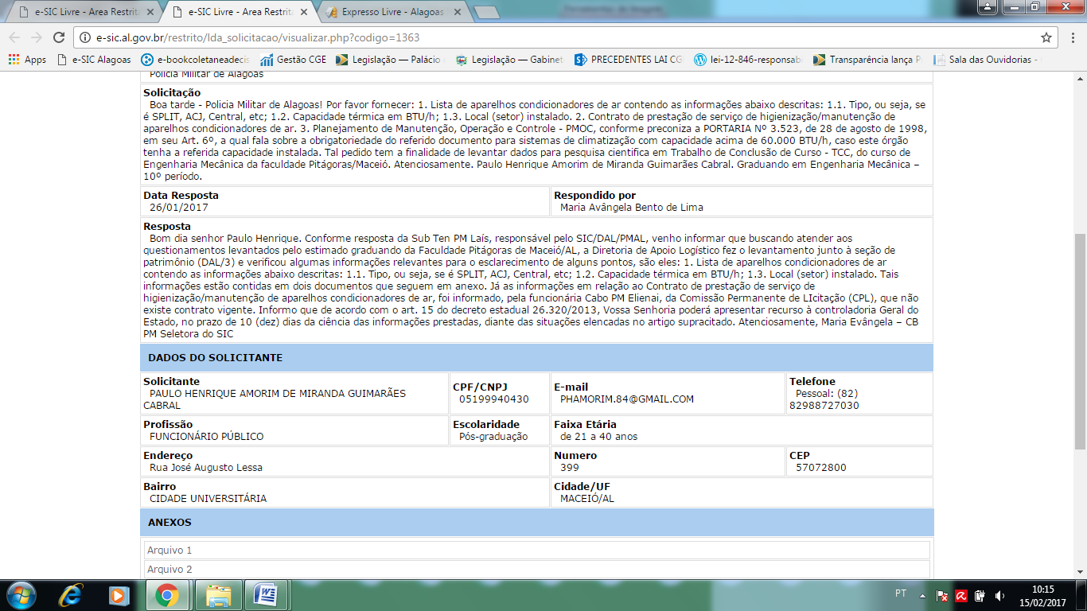

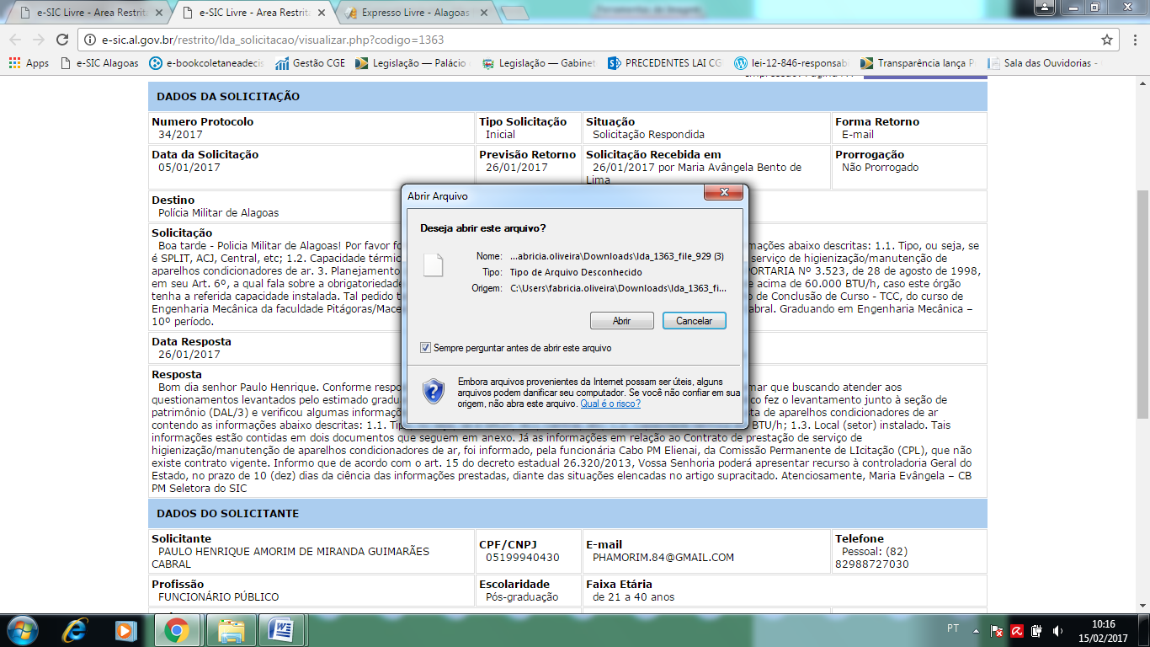

Ao acionar o botão “abrir”, será acionada outra caixa de diálogo onde o usuário deverá escolher qual formato deseja utilizar. Neste caso, a recorrente deve selecionar o ícone do Microsoft Office Word e em seguida clicar na opção “ok”.

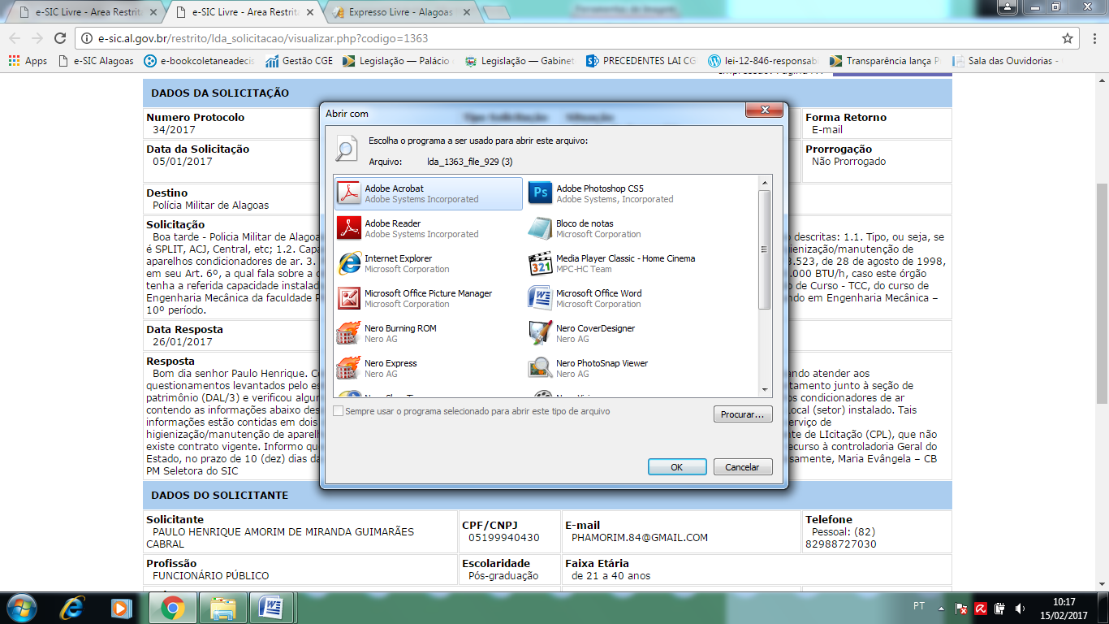

Em seguida aparecerá uma nova caixa de diálogo onde o usuário deverá clicar na opção “abrir”, após isto o arquivo em formato DOC é disponibilizado ao solicitante, contendo as informações requeridas pelo recorrente, como demonstrado abaixo.

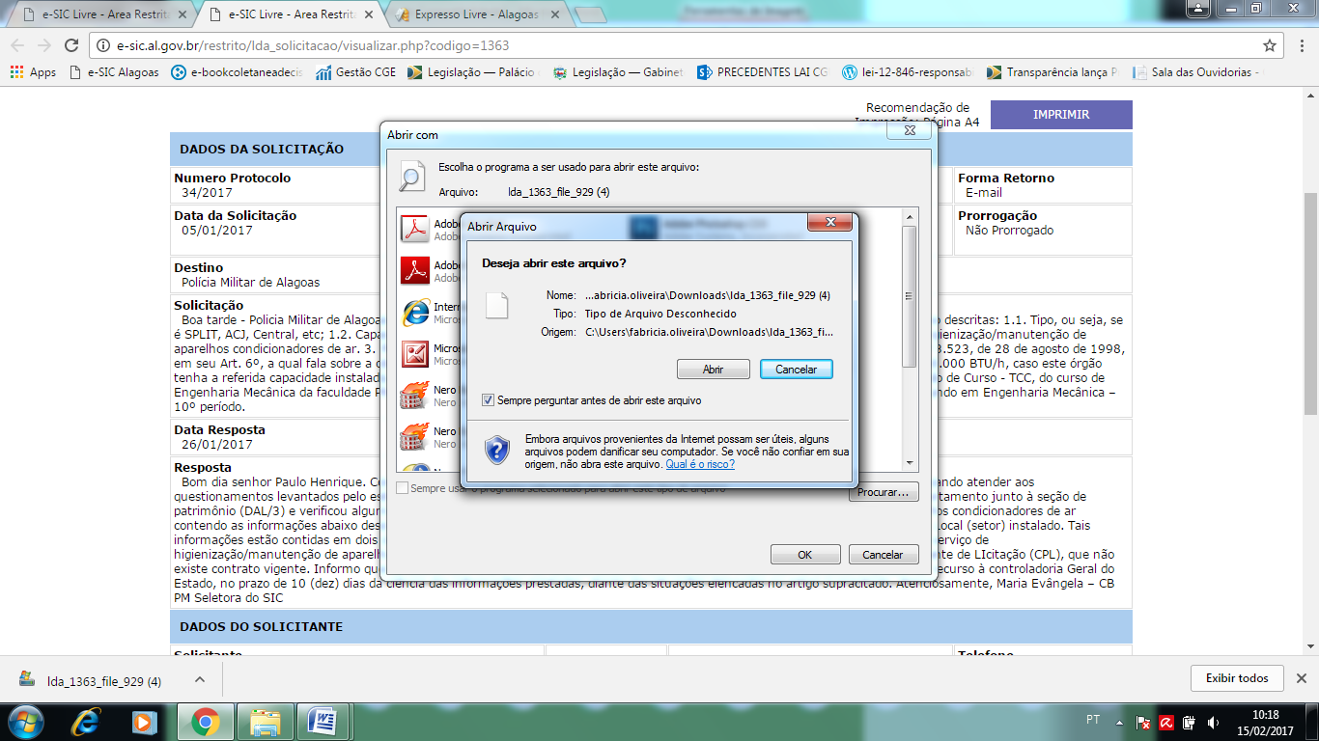

Neste sentido, resta evidenciado que é possível visualizar o arquivo anexado pelo recorrido ao responder o pedido de acesso à informação sob o Protocolo e-SIC 34/2017, conforme passo a passo acima descrito.
Ante ao exposto, opinamos pelo não provimento ao presente recurso, tendo em vista que o órgão recorrido atendeu, satisfatoriamente, o pedido inicial, não prosperando, pois, as alegações suscitadas pela recorrente.
.
CONCLUSÃO

Assim, a par das considerações suscitadas, quando da análise realizada no presente parecer, opina-se pelo não provimento ao presente recurso, nos termos do artigo 8º da Lei nº 12.527/2011, e do artigo 46 do Decreto Estadual nº 26.320/2013, tendo em vista que as alegações levantadas pelo recorrente não restaram evidenciadas.
Faz-se oportuno, ainda, recomendar ao recorrido que os documentos contendo as informações requeridas, através do Serviço de Informação ao Cidadão, devem, necessariamente, estar assinados pelo servidor responsável pela produção das mesmas, bem como, com a identificação do respectivo órgão/entidade e setor de lotação do mesmo.

Maceió, de fevereiro de 2017.

Bruna Cansanção de Albuquerque Barbosa
Superintendente de Correição e Ouvidoria

DECISÃO

No exercício das atribuições a mim conferidas pelo artigo 48 do Decreto Estadual nº 26.320, de 13 de maio de 2013, adoto, como fundamento deste ato, o parecer acima, para decidir pelo não provimento ao recurso interposto, no âmbito do pedido de informação sob o protocolo nº 34/2017, direcionado à Controladoria Geral do Estado.
Comunique-se ao recorrente.

Maceió, de fevereiro de 2017.

Maria Clara Cavalcante Bugarim
Controladora Geral do Estado de Alagoas

